МИНИСТЕРСТВО НАУКИ И ВЫСШЕГО ОБРАЗОВАНИЯ РОССИЙСКОЙ ФЕДЕРАЦИИ

Федеральное государственное бюджетное образовательное учреждение высшего образования

«Тихоокеанский государственный университет»

Кафедра «Программное обеспечение вычислительной техники и автоматизированных систем»

Практическая работа №5

по дисциплине «Визуальное программирование»

Выполнил студент Пшеничный Д.О.

Факультет, группа ФКФН, ПО(аб)-81

Проверила Резак Е.В.

Хабаровск – 2021г.

Цель:

1. Изучить теорию.
2. Подготовить конспект по теории.
3. Выполнить задания.

**Задание 1, 2, 8, 9**

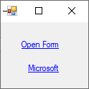

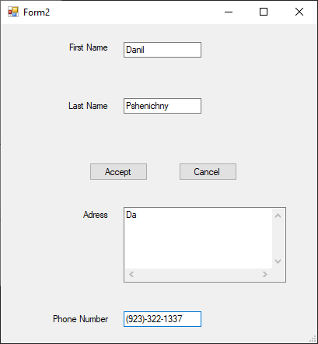

private void linkLabel1_LinkClicked(object sender, LinkLabelLinkClickedEventArgs e)

{

DialogResult aResult;

Form2 aForm = new Form2();

aResult = aForm.ShowDialog();

if (aResult == System.Windows.Forms.DialogResult.OK)

{

MessageBox.Show("Your name is" + aForm.textBox1.Text + " " + aForm.textBox2.Text);

MessageBox.Show("Your address is " + aForm.textBox3.Text);

MessageBox.Show("Your phone number is " + aForm.maskedTextBox1.Text);

}

linkLabel1.LinkVisited = true;

}

private void linkLabel2_LinkClicked(object sender, LinkLabelLinkClickedEventArgs e)

{

System.Diagnostics.Process.Start("https://www.microsoft.com/ru-ru");

linkLabel2.LinkVisited = true; }

**Задание 3. Обработка событий Click и MouseMove**

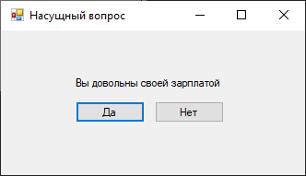

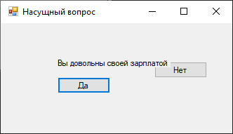

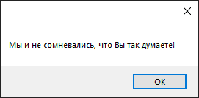

private void btnyes_Click(object sender, EventArgs e)

{

MessageBox.Show("Мы и не сомневались, что Вы так думаете!");

}

private void btnno_MouseMove(object sender, MouseEventArgs e)

{

btnno.Top -= e.Y; btnno.Left += e.X;

if (btnno.Top < -10 || btnno.Top > 100) btnno.Top = 60;

if (btnno.Left < -80 || btnno.Left > 250) btnno.Left = 120; }

**Задание 4. Работа со списками.**

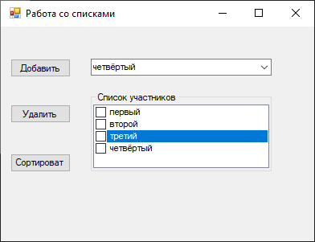

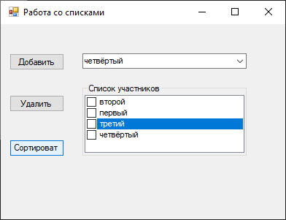

private void buttonAdd_Click(object sender, EventArgs e)

{

if (peopleList.Text.Length != 0)

{

memberList.Items.Add(peopleList.Text);

}

else MessageBox.Show("Выберите элемент из списка или введите новый");

}

private void buttonDelete_Click(object sender, EventArgs e)

{

while (memberList.CheckedIndices.Count > 0) memberList.Items.RemoveAt(memberList.CheckedIndices[0]);

}

private void buttonSort_Click(object sender, EventArgs e)

{

memberList.Sorted = true;

}

private void Form1_Load(object sender, EventArgs e)

{

peopleList.Items.Add("ббб");

peopleList.Items.Add("еее");

peopleList.Items.Add("ввв");

peopleList.Items.Add("ааа");

}

**Задание 5, 6. Использование элемента управления StatusStrip**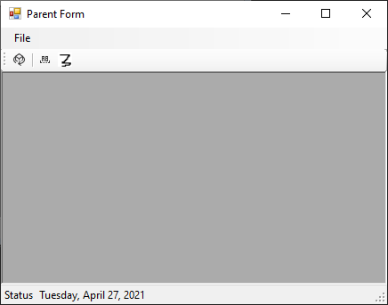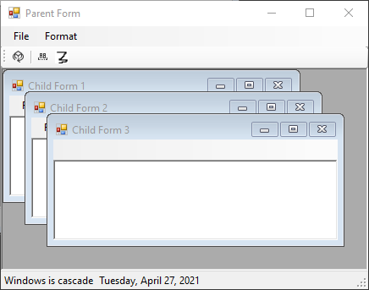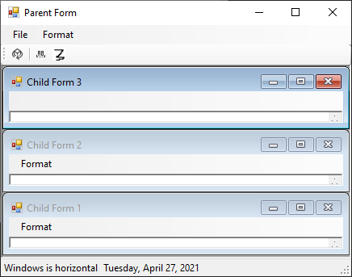

private void toolStrip1_ItemClicked(object sender, ToolStripItemClickedEventArgs e)

{

switch (e.ClickedItem.Tag.ToString())

{

case "NewDoc":

ChildForm newChild = new ChildForm(); newChild.MdiParent = this;

newChild.Show();

newChild.Text = newChild.Text + " " + ++openDocs;

break;

case "Cascade":

this.LayoutMdi(System.Windows.Forms.MdiLayout.Cascade);

spWin.Text = "Windows is cascade";

break;

case "Title":

this.LayoutMdi(System.Windows.Forms.MdiLayout.TileHorizontal);

spWin.Text = "Windows is horizontal";

break;}}

**Задание 7. Работа с контейнерными элементами управления**

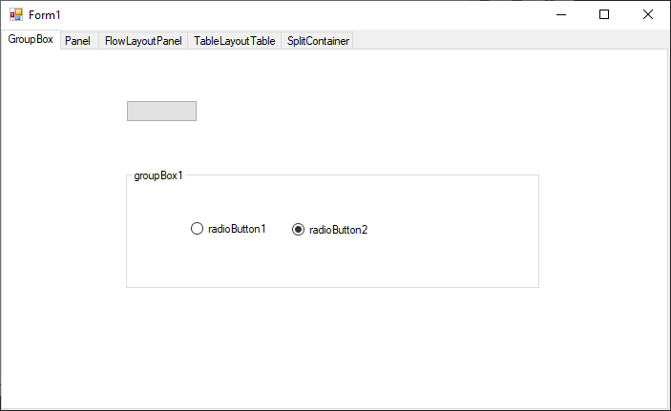

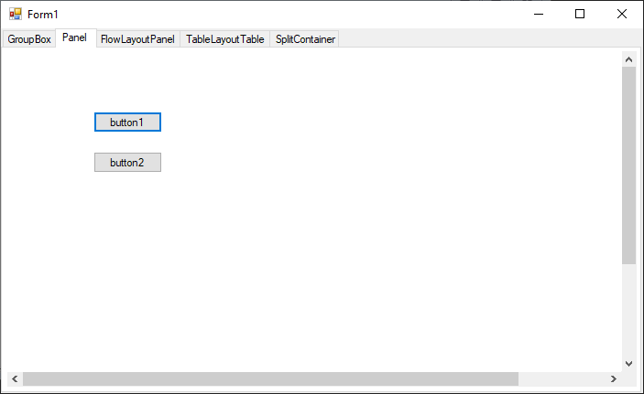

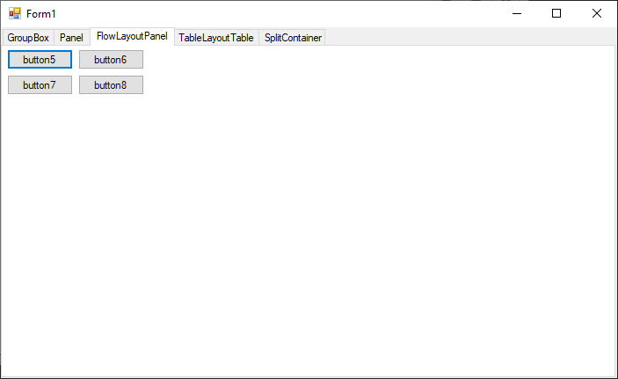

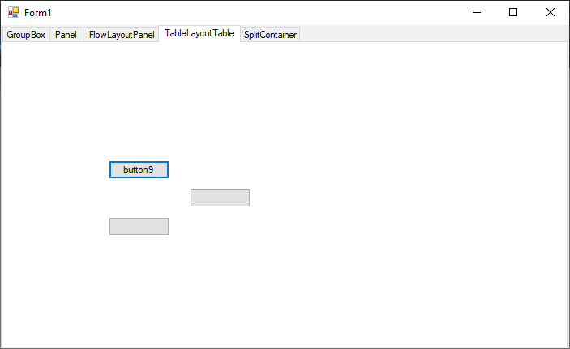

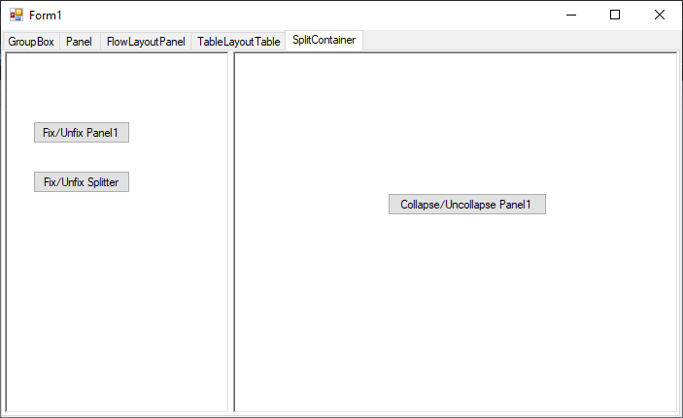

private void but_Click(object sender, EventArgs e)

{

if (radioButton1.Checked == true)

this.but.Text = "First";

else if (radioButton2.Checked == true)

this.but.Text = "Second";

}

private void button5_Click(object sender, EventArgs e)

{

flowLayoutPanel1.SetFlowBreak(button6, true);

}

private void button9_Click(object sender, EventArgs e)

{

Button aButton = new Button();

tableLayoutPanel1.Controls.Add(aButton, 1, 1);

}

private void button10_Click(object sender, EventArgs e)

{

if (splitContainer1.FixedPanel == FixedPanel.Panel1) splitContainer1.FixedPanel = FixedPanel.None;

else

splitContainer1.FixedPanel = FixedPanel.Panel1;

}

private void button11_Click(object sender, EventArgs e)

{

splitContainer1.Panel1Collapsed = !(splitContainer1.Panel1Collapsed);

}

**Задание 10, 11. Проверка вводимых значений. События KeyPress и Validating. Элемент управления ErrorProvider.**

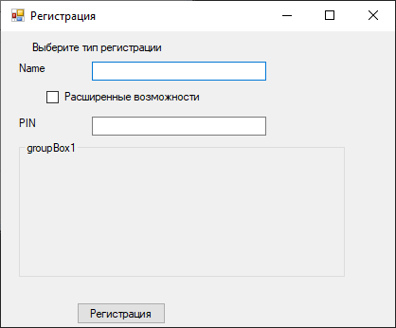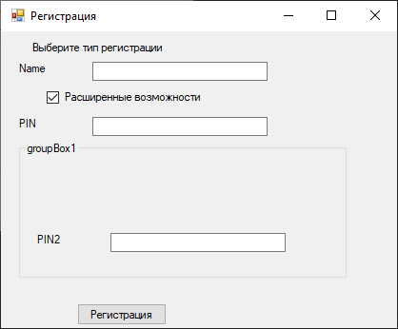

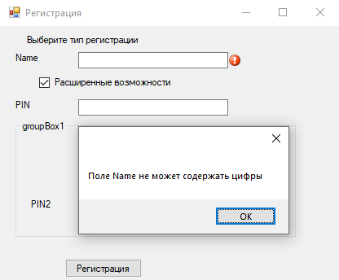

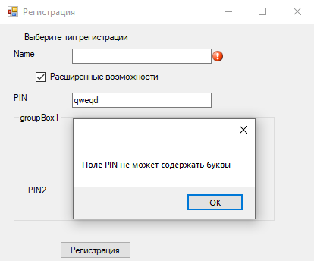

private void checkBox1_CheckedChanged(object sender, EventArgs e)

{

if (checkBox1.Checked == true)

{

Label lbl = new Label();

lbl.Location = new System.Drawing.Point(16, 96);

lbl.Size = new System.Drawing.Size(32, 23);

lbl.Name = "labelll";

lbl.TabIndex = 2;

lbl.Text = "PIN2";

groupBox1.Controls.Add(lbl);

TextBox txt = new TextBox();

txt.Location = new System.Drawing.Point(96, 96);

txt.Size = new System.Drawing.Size(184, 20);

txt.Name = "textboxx";

txt.TabIndex = 1;

//txt.KeyPress += new System.Windows.Forms.KeyPressEventHandler(this.textBox2_KeyPress);

/*txt.Text = */

groupBox1.Controls.Add(txt);

}

else

{

int lev;

lev = groupBox1.Controls.Count;// определяется количество

while (lev > 0)

{

groupBox1.Controls.RemoveAt(lev - 1);

lev -= 1;

}

}

}

private void textBox1_KeyPress(object sender, KeyPressEventArgs e)

{

if (char.IsDigit(e.KeyChar))

{

errorProvider1.SetError(textBox1, "Must be letter");

e.Handled = true;

MessageBox.Show("Поле Name не может содержать цифры");

}

}

private void textBox2_Validating(object sender, CancelEventArgs e)

{

if (textBox2.Text == "")

{

e.Cancel = false;

}

else

{

try

{

double.Parse(textBox2.Text); e.Cancel = false;

}

catch

{

e.Cancel = true;

MessageBox.Show("Поле PIN не может содержать буквы");

}

}

}

/*private void textBox2_KeyPress(object sender, KeyPressEventArgs e)

{

if (!char.IsDigit(e.KeyChar))

{

e.Handled = true;

MessageBox.Show("Поле PIN не может содержать буквы");

}

}

}*/

}